АДМИНИСТРАЦИЯ БЕРЕЗОВСКОГО РАЙОНА

ХАНТЫ-МАНСИЙСКОГО АВТОНОМНОГО ОКРУГА - ЮГРЫ

РАСПОРЯЖЕНИЕ

от 10.08.2022 № 524-р
пгт. Березово
О внесении изменений в распоряжение администрации Березовского района от 25.05.2022 № 350-р «Об утверждении Концепции туристического кластера «Град Березов»

В целях приведения муниципального правового акта администрации Березовского района в соответствие с действующим законодательством:
1. Приложение к распоряжению администрации Березовского района от 25.05.2022 №350-р «Об утверждении Концепции туристического кластера «Град Березов» изложить в следующей редакции согласно приложению к настоящему распоряжению.
2. Разместить настоящее распоряжение на официальном веб-сайте органов местного самоуправления Березовского района.
3. Настоящее распоряжение вступает в силу после его подписания.

Глава района П.В. Артеев

Приложение
к распоряжению администрации Березовского района
от 10.08.2022 № 524-р

Концепция туристического кластера
«Град Березов»

пгт. Березово
2022 год

Содержание
Раздел I Общие положения | 4
Раздел II Оценка потенциала туристического кластера «Град Березов»  1. Туристический потенциал пгт. Березово  1.1. Историко-культурный потенциал  1.2. Этнографический потенциал  2. Факторы, сдерживающие создание и развитие туристического кластера «Град Березов» | 6  6  10  14  15
Раздел III Ключевые цели и задачи  - Цели и целевые показатели  - Задачи | 16  16  16
Раздел IV Создание и развитие туристического кластера «Град Березов»  - Инструменты создания и развития  - Развитие приоритетных видов туризма  - Создание и развитие дополнительных видов туризма  - Транспортная инфраструктура и транспортное обслуживание  - Государственная поддержка туризма  - Брендирование туристического кластера  - Продвижение и цифровизация туристического кластера «Град Березов» | 17  17  17  19  25  28  31  33
Раздел V Этапы реализации Концепции туристического кластера «Град Березов»  - Подготовительный этап  - Этап создания туристического кластера  - Этап развития туристического кластера | 34  34  35  40
Раздел VI Анализ рисков при создании туристического кластера «Град Березов» | 42
Раздел VII Целевые индикаторы и показатели эффективности Концепции туристического кластера «Град Березов» | 44
Приложения  - Карта туристического кластера «Град Березов» с расшифровкой представленных значений  - План мероприятий «дорожная карта» по реализации Концепции туристического кластера «Град Березов» | 46  46  49

Раздел I Общие положения
Концепция туристического кластера «Град Березов» (далее – Концепция) направлена на комплексное развитие внутреннего и въездного туризма в пгт. Березово за счет создания условий для дальнейшего развития туристской инфраструктуры и туристских предприятий, приоритетных и дополнительных видов туризма, формирования и продвижения качественного и конкурентоспособного туристского продукта на внутреннем и внешнем туристских рынках.
Концепция разработана в соответствии с Федеральным законом от 24 ноября 1996 года № 132-ФЗ «Об основах туристской деятельности в Российской Федерации» (далее – Федеральный закон «Об основах туристской деятельности в Российской Федерации»), Стратегией развития туризма в Российской Федерации на период до 2035 года, утвержденной распоряжением Правительства Российской Федерации от 20 сентября 2019 года № 2129-р «Об утверждении Стратегии развития туризма в Российской Федерации на период до 2035 года» (далее – Стратегия развития туризма в РФ до 2035 года), законом Ханты-Мансийского автономного округа – Югры (далее - автономный округ) от 28 сентября 2012 года № 102-оз «О туризме в Ханты-Мансийском автономном округе – Югре», Стратегией социально-экономического развития Югры до 2030 года, утвержденной распоряжением Правительства автономного округа от 22 марта 2013 года № 101-рп, Концепцией развития внутреннего и въездного туризма в Ханты-Мансийском автономном округе – Югре, утвержденной постановлением Правительства автономного округа от 01 июня 2012 года № 195-п (далее – Концепция развития туризма в Югре), Стратегией социально-экономического развития Березовского района до 2030 года, утвержденной решением Думы Березовского района от 14 августа 2013 года № 477.
Концепция туристического кластера «Град Березов» синхронизирована с постановлением Правительства автономного округа от 07.12.2012 № 491-п «О Концепции сохранения и использования объектов культурного наследия (памятников истории и культуры) Ханты-Мансийского автономного округа – Югры на период до 2030 года».
Основные понятия, используемые в Концепции, применяются в том же значении, что и в Федеральном законе «Об основах туристской деятельности в Российской Федерации», Стратегии развития туризма в РФ до 2035 года.
В соответствии с Концепцией развития туризма в Югре Березовский район определен в качестве приоритетной туристской территорией автономного округа.
Рисунок 1
Расположение Березовского района в Ханты-Мансийском автономном округе – Югре

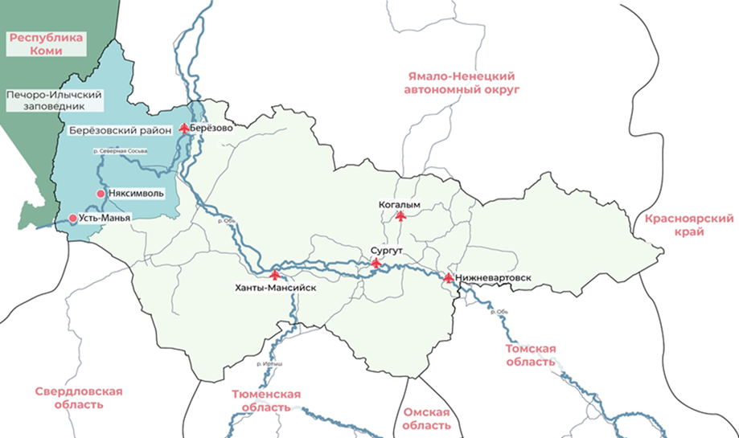

Создание туристического кластера «Град Березов» окажет стимулирующее воздействие на социально-экономическое развитие муниципального образования, придаст новый импульс развитию смежных сфер, приведет к укреплению материально-технической базы территории.
Концепция предусматривает установление основных и дополнительных направлений развития туризма, развития инфраструктуры туристской отрасли, инструментов создания конкурентоспособных турпродуктов и их продвижения в пгт. Березово.

Раздел II Оценка потенциала туристического кластера «Град Березов»
- Туристический потенциал пгт. Березово
Главным историческим центром как Березовского района, так и Ханты-Мансийского автономного округа – Югры, является одноименный поселок городского типа Березово, который расположен в 380 км к северо-западу от г. Ханты-Мансийска на левом берегу р. Северная Сосьва. Ближайшая ж.-д. станция Приобье находится в 222 км.
Период с отрицательной температурой воздуха продолжается 7 месяцев с октября по апрель. Средняя температура января составляет -19,2 С, июля - +16,8 С. Период с устойчивым снежным покровом продолжается 180-200 дней – с конца октября до начала мая. Продолжительность вегетационного периода от 90 до 115 дней. Годовое количество осадков 400-550 мм; среднегодовая скорость ветра 5-7 м/с, преобладающие ветры — южного и юго-западного направления.
Биологические ресурсы населенного пункта уникальны и представлены огромным разнообразием фауны (дикий северный олень, лось, медведь, волк, рысь, росомаха, лисица, песец, соболь, гусь, утка, глухарь и др.) и флоры (елово-кедровыми, еловыми и березовыми лесами, большое разнообразие дикоросов – это грибы и ягоды, лекарственные травы и многое другое). Но особое внимание путешественников привлекает биологические ресурсы водоемов, которые занимают определенную нишу в экосистеме и играют немаловажную роль в жизнедеятельности населения. Они представлены большим количеством видов и подвидов рыб, многие из которых имеют промысловое значение. Наиболее многочисленным видом являются карповые: язь, лещ, карась серебряный, карась золотой, плотва, елец, чебак; из хищников – щука обыкновенная, судак, окунь обыкновенный, ерш обыкновенный; тресковые - налим.
По состоянию на 1 января 2020 года численность населения гп. Березово – 7293 человека, пгт. Березово – 6757 человек.
В пгт. Березово расположен региональный аэропорт, из которого регулярно осуществляются авиарейсы в Ханты-Мансийск, Игрим, Тюмень, Белоярский, пос. Приполярный, село Саранпауль. В зимний период, кроме авиа, добраться до пгт. Березово из пгт. Приобье, г. Ханты-Мансийска и г. Салехарда можно по зимней автодороге, она функционирует с декабря по март (возможны корректировки в связи с погодными условиями), летом представлен альтернативный вариант по воде скоростным речным пассажирским теплоходом «Метеор», который ежедневно с конца мая по конец сентября (возможны изменения в связи с погодными условиями) осуществляет рейсы из г. Ханты-Мансийска и пгт. Приобье.
Динамика развития отрасли туризма в Березовском районе до 2020 года характеризовалась ростом большинства показателей, но в связи со сложившейся эпидемиологической обстановкой, вызванной новой коронавирусной инфекцией COVID-19, в 2020 году отмечен их спад.
До 2020 года отмечался ежегодный рост показателей туристического потока (Березовский район посетили 3674 туриста в 2016 году, 8634 туриста – в 2019 году, в 2020 году – 4174 туриста; гп. Березово 701 турист – в 2016 году, 4152 туриста – в 2019 году, в 2020 году – 2421 турист).
Диаграмма №1
Динамика туристического потока на территории Березовского района и пгт. Березово за период 2016-2021 годов, человек
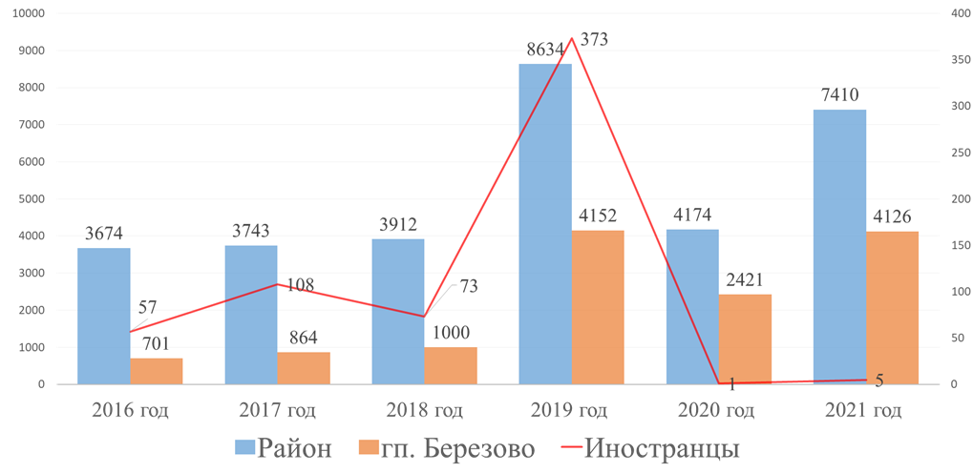
Приведенная динамика говорит об увеличении привлекательности территории для туристов. Средний возраст основных посетителей Березовского района - 25 – 45 лет. Наибольшая доля приходится на туристов со средним ежемесячным заработком от 20 до 45 тыс. рублей.
Половина туристов пребывает на территорию как правило на 1-2 дня, дольше недели задерживаются лишь менее 10% гостей. Приоритетный вид транспорта к территории пгт. Березово в 80 % собственный автомобиль туриста в периоды зимней автодороги.
Однократное посещение территории совершают 58% туристов, при этом, посещали Березовский район более 4 раз от 20-23% гостей.
Благодаря стоянкам круизных лайнеров в период навигации 2016-2019 годов в пгт. Березово наблюдалось увеличение потока иностранных туристов. За этот период отмечается прибытие значительного количества зарубежных гостей. К сожалению, в настоящее время, в связи с эпидемиологической ситуацией и иными внешними факторами, зафиксировано лишь единичное посещение территории иностранными гражданами.
По состоянию на 1 мая 2022 года количество субъектов предпринимательства, предоставляющих туристические услуги на территории района, составляет 9 единиц, в том числе ООО «Рутил» (туристическая база «Неройка», ООО «Бедкаш» (рыболовная база «Бедкаш»), ООО «НП «Элаль» (этнографическая деревня «Сорни Сэй»), ООО «Югра-тур» (туристическая деревня «Усть Манья»), индивидуальные предприниматели: Охрименко А.А. (турагентство «География»), Давыдков Ю.В. (мобильная рыболовная база «Кормилец»), Рокина Е.А. (туристическая база «Усть-Пуйва»), Маслов А.В. (туристические походы в с. Няксимволь), ИП Иванов О.И. (мобильная рыболовная база «Игрим»). На территории района также работают 2 некоммерческие организации: МОУ ДОД «ДЮЦ Поиск», детское этностойбище «Мань Ускве». Основная специализация – активный туризм, спортивная рыбалка и охота, этнографический, экологический и культурно-познавательный туризм, детский отдых.
В пгт. Березово в сфере туризма осуществляют деятельность 2 организации - туристическое агентство «География», специализирующееся в сфере выездного туризма, и ООО «Национальное предприятие «Элаль», сосредоточенное на этнографическом въездном и внутреннем туризме.
По состоянию на 1 мая 2022 года в пгт. Березово осуществляет деятельность одно классифицированное средство размещения - отель «Град Березов», который соответствует категории «Без звезд». Номерной фонд составляет 37 мест. Среднегодовая загрузка в среднем составляет не более 30%.
Динамика объема получения мер муниципальной и государственной поддержки субъектами туристской отрасли с 2016 по 2021 годы свидетельствует об отсутствии системности в использовании механизмов поддержки. Ежегодно мерами финансовой поддержки пользуются лишь 1-3 представителя туристического бизнеса в Березовском районе. Наибольшие объемы поддержки связаны с получением грантов на реализацию проектов (возмещение части затрат) по приобретению оборудования, модернизации существующих туристских объектов и создания новых туристских маршрутов.
Нестабильное использование мер государственной поддержки в первую очередь связано с формой предоставления. До 2020 года региональные меры поддержки предоставлялись в виде грантов с условиями софинансирования 50% - собственные средства и 50 % - региональное финансирование, а также небольшими сроками реализации проектов, что являлось мало возможным к применению для предприятий туристской индустрии Березовского района, учитывая финансовое обеспечение предприятий и условия транспортной доступности для доставки материалов и иного необходимого для строительства, реконструкции объектов за счет грантов.
Диаграмма №2
Динамика объема получения мер муниципальной и государственной
поддержки субъектами туристской отрасли за 2016-2021 годы

  - Историко-культурный потенциал
Пгт. Березово является центром культурно-познавательного туризма Березовского района. Поселение было основано в 1593 году как крепость Березов (первоначально Березовский острог на месте остяцкого (хантыйского) поселения Сугмут ваш — город берёз). Заложил городок воевода Никифор Васильевич Траханиотов.
К находкам с территории посада конца XVI века — начала XVII века относятся: берестяная грамота, чернильница из глины, заточенные гусиные перья, деревянная обложка книги кожаным переплетом с тиснёным орнаментом, лекало для перчатки, кожаные чехлы-обложки от футляра морского компаса, кожаный чехол для лука с тиснёным орнаментом, детали берестяных изделий с хантыйским орнаментом, деревянные и костяные шахматные фигуры.
В 1782 году Березов стал уездным городом Тобольского наместничества. Герб Березова: «В верхней части щита — герб Тобольский, в нижней части в серебряном поле — три берёзы в знак имени сего города».
С XVIII века город был местом ссылки, сюда были сосланы светлейший князь Александр Меншиков с детьми, князь Алексей Долгоруков с семьёй, в том числе дочерью Екатериной и сыном Иваном с его женой Наталией, граф Андрей Остерман, в XIX веке — декабристы, в начале XX века — революционеры. Из Березова бежал сосланный в Обдорск Лев Троцкий.
В 1719 и 1808 годах город был совершенно уничтожен пожарами. В пожаре 1887 года также сгорела большая часть города. В 1926 году город Березово утратил статус города, став селом.
В 1954 году, после открытия годом ранее Березовского газового месторождения, Березово получило статус рабочего посёлка.
Сегодня в память о печальных событиях ссылок людей, сыгравших важную роль в истории России, установлены памятные знаки, также установлен первый в России памятник великому князю Меншикову, и символическая могила его дочери Марии.
Храм во имя Рождества Богородицы в Березово, по преданию, построил Светлейший князь Александр Данилович Меншиков в 1729 году. Деревянный храм сгорел в 1764 году. В 1786 году он был восстановлен в каменном исполнении. Теперь храм Рождества Пресвятой Богородицы стоит, как встарь, высокий, белый, с золотыми куполами.
В исторической части пгт. Березово большое количество памятников зодчества и архитектуры. К таким относится мост деревянный на ряжах через овраг Култычный, амбары в деревянном исполнении. Образец деревянной городской усадьбы с жилым домом типа «крюк», Церковно-приходская школа в кирпичном исполнении. В самом центре исторического Березово расположен дом купца Ксенафонта Васильевича Добровольского (1837-1919) - объект культурного наследия регионального значения.
Памятник первооткрывателям газа в Западной-Сибири торжественно открыт 9 сентября 1993 года в честь 40-летия знаменательного события. К 60-летию проведена реконструкцию памятника, преобразив его в облик мемориального комплекса.
На протяжении долгого времени, а именно с 2007 по 2021 годы, в исторической части пгт. Березово велись археологические раскопки. Раскопки внесли значимый вклад в территориальное расположение исторического поселения.
В результате проведенных работ исследовано место нахождения кремля – административного центра города XVI-XVII века, раскопаны 36 построек XVI-XIХ веков, территория одной из усадеб раскопана полностью.
Рисунок 2
Территориальное расположение исторического поселения и раскопов 2007-2021 годов в пгт. Березово
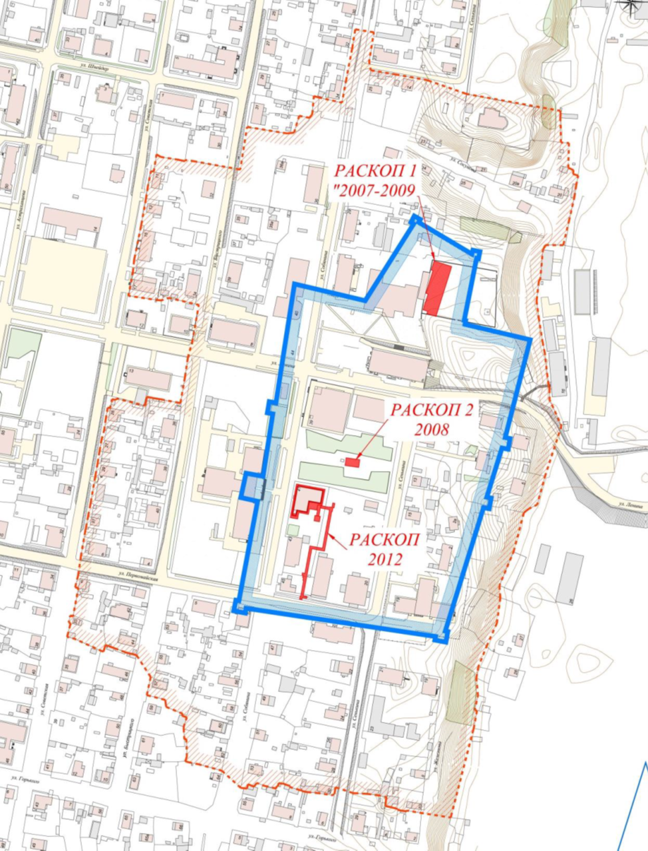
РАСКОП 1
2008
РАСКОП 2 2007-2021
РАСКОП 2012
В 2021 году появилось еще одно обновленное место для отдыха гостей и местных жителей – парк им. героя Советского Союза Гавриила Епифановича Собянина, на территории парка установлен бюст Г.Е. Собянину и оформлена стена барельефом с изображением первоначального вида «Град Березов».
Также на территории парка проведена реконструкция зоны отдыха с имитацией фонтана и скамейками для отдыха, установлена интерактивная информационная панель, удобная для самостоятельного изучения истории и достопримечательностей Березовского района туристами. Осталась нетронутой могила Т.Д. Сенькина и братская могила жертвам казымского конфликта.
В пгт. Березово установлено 4 знака туристской навигации.
То количество объектов культурно-исторического наследия, археологии, которое существует сегодня в пгт. Березово, позволяет предложить готовый туристско-экскурсионный продукт потенциальным потребителям на 1-2 дня.
Опытные экскурсоводы муниципального автономного учреждения «Березовский районный краеведческий музей» проводят интересные экскурсии как по экспозициям музея, так и по исторической части пгт. Березово.
Во время экскурсионной программы гости посещают такие культурно-исторические объекты, как Дом купца Добровольского, мост деревянный на ряжах через овраг Култычный, комплекс Церкви Рождества Пресвятой Богородицы с церковно-приходской школой, сквер А.Д. Меншикова, аллея первооткрывателям газа Западной Сибири, мемориал памяти Великой Отечественной Войны 1941-1945 гг., знакомятся с памятниками деревянного зодчества XIII – XIX веков.
В здании краеведческого музея история и развитие северного края представлена в следующих экспозициях:
- открытие Березовского газа;
- Приполярный Урал;
- археология;
- этнография и одежда коренных народов;
- природа;
- духовная культура коренных народов;
- история образования Березово;
- великородные ссыльные;
- купечество и советское время.
1.2. Этнографический потенциал
В пгт. Березово, помимо культурно-исторического наследия, представлена самобытная культура коренных народов Севера, которая является туристическим брендом Югры. Направление этнографического туризма представлено двумя организациями:
- Отдел прикладного творчества и национальных культур МАУ «Березовского районного дома культуры», где проводятся мастер-классы по изготовлению национальной одежды и сувенирной продукции, и выставки декоративно-прикладного творчества;
- Этнографическая деревня «Сорни Сэй» (ООО «Национальное предприятие «Элаль») рассчитана на более длительное пребывание гостей, здесь представлены программы на 1 и 4 дня.
Тур выходного дня (1 день) предполагает активное пребывание (зимой экскурсии на снегоходах и катание на оленьих шкурах с горы, летом – прогулки на моторных лодках по реке, а также прогулки по лесу и сбор дикоросов) с организацией питания и досуга. Программа пользуется спросом у жителей пгт. Березово и для проведения семейного отдыха.
Туры, рассчитанные на 4 дня, включают в себя более познавательную программу, в которую входят не только активные виды отдыха в виде катания с горы на оленьих шкурах зимой и ловлю рыбы летом, а также знакомство с традициями и укладами жизни коренных народов Севера, участие в мастер-классах по изготовлению сувенирной продукции и национальной атрибутики, дегустация местной национальной кухни, сбор дикоросов в летний период, проведение фотосессий в национальных одеждах, участие в мероприятиях с этнографическими коллективами. Такие туры привлекают детей, молодежь и подходят для семейного отдыха.
Туристический потенциал, существующий сегодня в пгт. Березово, не способен увеличить туристский поток без развития. Реализация Концепции, а именно, развитие существующего потенциала – приоритетных видов туризма (культурно-познавательный и этнографический) и дополнительных видов туризма, таких как гастрономический, экологический, спортивно-рыболовный, промышленный, будет способствовать повышению клиентоориентированности (увеличению предложений для различных категорий туристов) и качества предоставляемых услуг.
- Факторы, сдерживающие создание и развитие туристского кластера «Град Березов»
В настоящее время можно выделить ряд ключевых факторов, сдерживающих создание и развитие туристического кластера «Град Березов»:
недостаточно развитая туристская, транспортная и инженерная инфраструктуры;
сезонность предоставляемых услуг;
отсутствие гостиницы категории «3 звезды»;
низкая инвестиционная привлекательность туристской отрасли, длительные сроки окупаемости инвестиционных туристских проектов;
отсутствие потенциальных инвесторов для реализации туристских проектов;
недостаток квалифицированных кадров организаций туристской индустрии, отсутствие языковой подготовки работников в сфере туризма и сопутствующих сфер;
низкий уровень сервиса на туристских предприятиях;
высокая себестоимость туристских услуг;
недостаточность базовых знаний и навыков у субъектов малого и среднего предпринимательства для формирования креативных продуктов в сфере оказания туристских услуг;
низкая узнаваемость брендов и турпродуктов туристического кластера;
недостаточное представление туристского потенциала пгт. Березово в цифровой среде;
отсутствие туроператоров на территории пгт. Березово.

Раздел III Ключевые цели и задачи
- Цели и целевые показатели
Цель создания туристического кластера «Град Березов» - повышение конкурентоспособности пгт. Березово на действующем туристском рынке за счет увеличения эффективности работы предприятий и организаций, входящих в кластер, стимулирования развития новых направлений, узнаваемости брендов и доступности турпродуктов.
Целевыми показателями развития туристического кластера являются:
рост туристического потока в пгт. Березово от 4126 человек в 2021 году до 10900 человек в 2030 году,
увеличение числа организаций, осуществляющих деятельность в сфере внутреннего и въездного туризма (в том числе индивидуальных предпринимателей) пгт. Березово, от 1 в 2021 году до 4 в 2030 году,
увеличение количества размещенных в коллективных средствах размещения от 274 человек в 2021 году до 2360 человек к 2030 году,
увеличение количества экскурсантов в МАУ «Березовский районный краеведческий музей» с 3382 человек в 2021 году до 7690 человек в 2030 году и посетителей этнографической деревни «Сорни Сэй» с 744 человек – 2021 год до 2000 человек к 2030 году.
- Задачи:
- развитие туристской инфраструктуры, создание новых туристских продуктов;
- развитие среднего и малого предпринимательства, некоммерческих организаций в сфере туризма;
- привлечение региональных и федеральных мер поддержки на реализацию проектов;
- повышение качества предоставляемых услуг;
- укрепление имиджа пгт. Березово как территории привлекательной для туризма.

Раздел IV Создание и развитие туристического кластера «Град Березов»
- Инструменты создания и развития
При реализации туристического кластера планируется стимулирование развития приоритетных и дополнительных видов туризма, создание необходимой инфраструктуры, проведение активной маркетинговой политики по продвижению продуктов туристического кластера на окружном, российском и международном туристских рынках.
Инструментами развития туристического кластера «Град Березов» станет модернизация существующих и создание новых объектов инфраструктуры (реконструкция результата раскопов, реконструкция части дороги улицы Собянина, коллективные средства размещения, объекты показа), реставрация объектов культурного наследия, обеспечение информационного продвижения, брендирование, разработка проектов для развития дополнительных видов туризма (событийного, экологического, гастрономического, промышленного, спортивно-рыболовного), увеличение доступности получения образования в сфере туризма, совершенствование системы авиа и речных перевозок.
- Развитие приоритетных видов туризма
В соответствии с проведенными исследованиями за 2017-2019 годы (для исследований взяты годы, наиболее подходящие для выявления реальных показателей – до пандемии и введения ограничительных мер) на территорию Березовского района в основном пребывают туристы почти в равном соотношении по полу среднего возраста, наибольшая доля приходится на туристов со средним ежемесячным заработком от 20 до 45 тыс. рублей, с наибольшей частью затрат на приобретение продуктов.
Наибольшая нагрузка туристского потока, как на территории района, так и на территории пгт. Березово приходится на периоды с конца мая по конец сентября и с конца декабря по конец марта – более 85 %, в период межсезонья туристский поток незначителен, весной (март-апрель) – не более 10% от общего количества прибывающих в пгт. Березово и осенью (сентябрь – декабрь) – не более 12%.
Туристический потенциал представлен рядом культурно-исторических и этнографических объектов, которые наиболее популярны для туристов – этому свидетельствует анализ полученных услуг туристами при посещении пгт. Березово (3382 туриста из 4126 человек в 2021 году, посещая пгт. Березово, воспользовались услугами экскурсионного обслуживания в музее, пешей экскурсионной программой и услугами этнографической деревни «Сорни Сэй»).
Для существования приведенного туристского потока в пгт. Березово, необходимо поддерживать инфраструктуру в том состоянии, какая она есть, но для создания туристического кластера этого не достаточно. В связи с этим, в границах туркластера (Рисунок 3) необходимо улучшать условия для пребывания туристов и развивать дополнительные виды туризма, создавать новые туристские продукты.
Учитывая статистические данные по времени пребывания, типу туриста, частоте поездок, можно сделать выводы, что в пгт. Березово, целесообразно организовывать для туристов тематические мероприятия и разрабатывать программы продолжительностью 2-3 дня, при этом учитывать категории туристов: для детей – изучение истории и посещение экологических туров, для семей – культурно-познавательный, активный отдых, для активных туристов – смешанные виды отдыха (посещение тематических мероприятий, погружение в этнографию территории и культурно-познавательная составляющая), для гостей среднего возраста (культурно-познавательный отдых с элементами спортивно-рыболовного и гастрономического, а также этнографического видов туризма).
Рисунок 3
Границы туристического кластера «Град Березов»
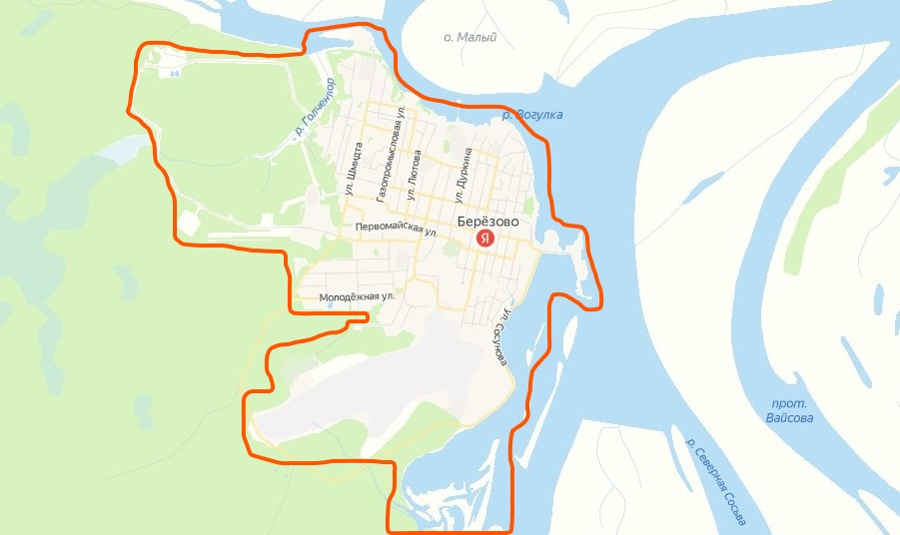

- Создание и развитие дополнительных видов туризма
Для 2-3 – х дневного времени пребывания наиболее актуальны и возможны в создании (развитии) турпродукты:
Речной туризм существует в пгт. Березово уже сегодня, как въездной, но нуждается в развитии. Этот вид туризма приносит наиболее значимый показатель иностранцев в пгт. Березово. С 2016 по 2019 годы в пгт. Березово было осуществлено 17 стоянок круизных теплоходов, но с 2020 года реализация маршрутов речного круиза приостановлена, в связи со сложившейся эпидемиологической ситуацией в стране и мире.
В 2023 году планируется возобновить работу этого направления заключением договоров МАУ «Березовский районный краеведческий музей» с организациями реализующими круизные путешествия по маршруту Омск – Салехард. Развитию речного туризма в пгт. Березово способствует новое здание речного вокзала с обустроенной набережной. Сотрудники районного краеведческого музея готовы к работе с иностранным туристом в пешей экскурсионной программе. Направление этого вида туризма рассчитывается в первую очередь на экскурсионное обслуживание, но в тоже время учитывать варианты, когда потенциальный турист сможет задержаться в пгт. Березово на 1-2 дня. Причал, где осуществляют остановку круизные лайнеры оборудован новым капитальным зданием с обустроенной набережной, на которой актуально встречать гостей театрализованным представлением (времен А.Д. Меншикова). Для разработки театрализованного представления планируется создание сценария и приобретение костюмов и инвентаря, актерами выступят сотрудники местного дома культуры.
Спортивно-рыболовный туризм актуален для пгт. Березово. Богатое количество видов водных ресурсов привлекает внимание множества гостей и предполагает определенно высокие затраты туриста в этом направлении отдыха (аренда транспорта и оборудования для ловли рыбы, необходимых принадлежностей для обеспечения безопасности, разрешение на вылов рыбы и ряд других критериев). Для реализации этого вида туризма подходит существующая этнографическая деревня «Сорни Сэй», расположенная на берегу реки Северная Сосьва, в собственности которой есть все необходимое оборудование, возможность хранения и переработки улова, а также места размещение и приготовления питания туристов. Также его реализация способна полностью открыться на территории заказника «Вогулка» - место, подходящее для ловли рыбы различными способами, но в свою очередь территория этнодеревни уже готова для проведения такого вида отдыха (требуется только обустройство набережной, для обеспечения безопасности и удобства туристов), а в заказнике «Вогулка», необходимо создание инфраструктуры. Для стадии становления такого вида туризма в заказнике первоначально возможно ограничится турами в виде походов, но далее на территории должна создаваться соответствующая инфраструктура – установка глэмпингов для ночлега или строительство туристских домиков с печным отоплением, приобретение транспорта для доставки туристов, приобретение инвентаря для проведения туров, обустройство экологических троп местами с информационными указателями и стендами, мостиками, скамейками и т.д.
Событийный туризм наиболее перспективен. Особая атмосфера территории ощущается при посещении событийных мероприятий с этнографическим колоритом, что является одним из стимулов для путешествия. Для развития этого направления необходимо возобновлять забытые событийные мероприятия (рыбные фестивали) и наполнять программы до 2 - 3-х дней пребывания, а также создавать новые (разрабатывать экологические и спортивные маршруты, исторические реконструкции). Для реализации событийных мероприятий есть несколько площадок - это этнографическая деревня «Сорни Сэй», территория речного вокзала, центральная площадь пгт. Березово.
Экологический туризм с каждым годом набирает значительные обороты в развитии. Поколение 21 века притягивают незатронутые человеком территории, а таких территорий в гп. Березово огромное количество. Для разработки экологических троп перспективно использовать территорию заказника «Вогулка», который располагает историческими поселениями и закрытой корпоративной базой «Шаганы» с горячим источником.
В 2018 году руководством заказника проводились работы по привлечению туристов (в основном детей), но за отсутствием поддержки как организационно-правовой, так и финансовой данный вид деятельности не имел перспективы к существованию. Развитие этого направления требует тщательного изучения опыта схожих особо охраняемых территорий субъектов Российской Федерации, разработку бизнес-плана и определения источников финансирования. Экологические туры рассчитаны как совмещенные с культурно-познавательными, так и самостоятельные, проводимые на территории заказника «Вогулка». Программы будут зависеть от сезона отдыха. Летом в заказнике можно предложить услуги пеших прогулок с ночёвкой в палатках или глэмпингах (в перспективе на развитие), проведение сплавов, изучение видов дикоросов и лечебных трав. Зимой – это лыжные прогулки с подледной рыбалкой в разрешенных местах.
Гастрономический вид туризма развивается совместно с событийным. Местная кухня коренных малочисленных народов Севера очень разнообразна и интересна. Интерес туриста проявляется не только в дегустации приготовленных блюд, но и зрелищная часть их создания, а также и участие в их приготовлении. Реализовать такой вид туризма удобнее на событийных мероприятиях, а также при организации культурно-познавательных программ с использованием объектов питания пгт. Березово. Существующие объекты питания пгт. Березово (ресторан «Град Березов», кафе «Блинная», кафе «Виктория») уже специализируются на подаче блюд с элементами местной кухни. Для увеличения объема гастрономической составляющей на массовых мероприятиях предполагается создание проектов событийных мероприятий, поиск финансирования для их проведения.
Одним из наиболее перспективным событийным мероприятием следует рассматривать проведение фестиваля сосьвинской селедки и рассчитывать на периодичность 1 раз в 2 года на территории пгт. Березово в летний период времени в честь праздника «День рыбака». Проведение фестиваля «Сосьвинской селедки» проводится при участии большинства предприятий малого и среднего предпринимательства Березовского района, занятого в сфере туризма: предприятия торговли, изготовления сувенирной продукции, предприятия питания, предприятия размещения и другие. Организатором мероприятия выступит наиболее подходящее НКО Березовского района.
Экономику малых и отдаленных территорий по-настоящему способен оживить именно событийный туризм. На основе туристических событий можно формировать увлекательные программы. Для малых городов это хороший шанс привлечь не только туристов, но и инвесторов. Именно на событийный туризм делается ставка прежде всего. За 2-4 дня территорию могут посетить тысячи человек. Туристическое событие является подготовленным и с точки зрения сервиса и с точки зрения наполнения, оставляет яркие и запоминающиеся впечатления. Колоритные фото и отзывы формируют положительный имидж событий, привлекают потенциальных гостей следующего сезона. Также событийное мероприятие, учитывая существующие меры поддержки (гранты, программы муниципального и регионального уровня, депутатские средства), имеет большие шансы на источник финансирования.
Одним из последних трендов событийного туризма в России стали гастрономические фестивали. Нужно только найти свой продукт, вокруг которого можно выстраивать цепочку интересных локаций и мероприятий.
С царских времен «Град Березов» славится своей сосьвинской селедкой, так как поставляли ее прямо к царскому столу. Очень ценил ее вкус Петр Первый. На рубеже ХIХ и ХХ веков, в период расцвета купечества в Березово, местные купцы поставляли селедку в Санкт-Петербург ко двору его императорского Величества. Эта маленькая рыбка считается одним из самых лучших рыбных деликатесов в мире. Во время подготовки Ялтинской конференции глав СССР, США и Великобритании, в Березово поступил спецзаказ на несколько бочек Сосьвинской селедки пряного посола.
В современной истории этот гастрономический бренд вошел в число победителей в номинации «Ярмарка вкуса» первого национального конкурса региональных брендов продуктов питания «Вкусы России» в 2020 году.
Время проведения фестиваля - вторые выходные июля (суббота и воскресенье). Дата выбрана по трем причинам:
1) июль-август – это период вылова тугуна на реке Северная Сосьва;
2) во второе воскресенье июля жители Березовского района традиционно отмечают День рыбака и очень любят этот праздник;
3) наиболее благоприятные метеорологические условия для проведения мероприятия на открытом воздухе.
Промышленный вид туризма в настоящее время – это новый тренд в туризме, приносящий значительные финансовые доходы. Завод по переработке водных биологических ресурсов в пгт. Березово (ОАО «Сибирская рыба») в 1970-х годах был очень популярен и привлекал многих работников из других регионов. Переработка рыбы считалась очень перспективным и прибыльным. Сегодня этот факт можно использовать для привлечения туристов. Рыбокомбинат может стать площадкой для развития промышленного туризма в виде квестов, с реконструкцией ловли и переработки рыбы. Предприятие находится на стадии банкротства уже долгое время. Для запуска линии переработки необходим поиск инвестора, проведение реконструкции и модернизации рыбоперерабатывающего завода. Промышленный туризм, как и событийный открывает большие перспективы развития туристического кластера «Град Березов», но требует масштабных затрат для реализации. Только после запуска линий рыбоперерабатывающего завода можно планировать организацию деятельности (оформление документации, разработка проектов туров) туризма на предприятии и создания условий для его существования (создание дополнительной инфраструктуры для реализации проектов – квест туров).
Реализация программ по развитию дополнительных видов туризма способствует созданию нескольких готовых конкурентоспособных турпродуктов, которые будут работать не только в период туристской активности (лето и зима), но и благоприятно воздействуют на приток туристов в межсезонье. Создание новых, и активизация работы существующих объектов значительно увеличит количество рабочих мест, и уменьшит отток местного населения, способствует экономическому росту не только пгт. Березово как туристического кластера «Град Березов», но и Березовскому району в целом.
Стратегией развития туризма в Российской Федерации на период до 2035 года предусмотрено формирование туристского продукта с учетом природного, культурного, этнического разнообразия, а также определен акцент на развитие детского, культурно-познавательного, горнолыжного, круизного, экологического и делового видов туризма. Таким образом, туристический кластер «Град Березов» направлен синхронно со стратегией развития туризма в Российской Федерации.
- Транспортная инфраструктура и транспортное обслуживание
На территории Березовского района пассажирские перевозки носят сезонный характер, в зимний период – по автозимникам, в летний период – водным транспортом. Единственный вид транспорта, осуществляющий круглогодичные перевозки – воздушный, на него же приходится основное количество пассажирских перевозок в районе.
В районе отсутствует сеть грунтовых автомобильных дорог, которые бы связывали все населенные пункты. В зимнее время прокладывается сеть дорог (зимников), связывающих населенные пункты района, с выходом на железнодорожную станцию Приобье, и через п. Приполярный в Республику Коми. Автозимники открываются в декабре и действуют до апреля.
Выезд автотранспорта за пределы границ Березовского района возможен в зимнее время по направлениям:
Березово – Игрим – Светлый – Югорск – Ивдель – Екатеринбург;
Березово – Приобъе – Ханты-Мансийск;
Березово – Теги – Мужи – Салехард.
Воздушный транспорт обеспечивает доставку пассажиров, почты и грузов в населенные пункты, удаленные от речных магистралей в период весенне-осенней распутицы. Регулярными рейсами местных воздушных линий с районным центров в Березовском районе связано 9 населенных пунктов (Игрим, Светлый, Сосьва, Саранпауль, Няксимволь, Приполярный, Ванзетур, Хулимсунт, Теги), которые оснащены оборудованными посадочными площадками, служебными зданиями, грунтовой взлетно-посадочной полосой в п.г.т. Игрим.
Протяженность водных путей – 720 км. Продолжительность навигационного периода 120 - 140 дней.
В период навигации перевозка пассажиров осуществляется по маршрутам:
Березово - Ханты-Мансийск; Березово - Салехард; Березово - Сосьва; Березово - Игрим.
Также в летний период перевозка автомобилей и грузов по маршруту Березово – Приобъе – Березово осуществляется на пароме ООО «Лана».
Рисунок 3
Схема транспортной инфраструктуры (автозимники)
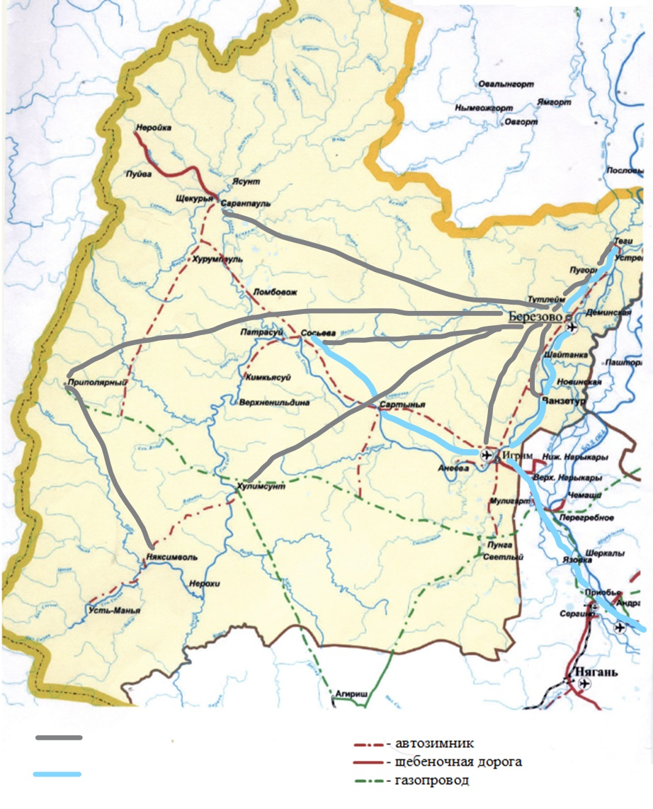
водные маршруты
авиа маршруты (вертолетные перевозки
Перевозки водным транспортом в период навигации осуществляет АО «Северречфлот» теплоходами «Линда», «Метеор», «Трамвай Т-23».
В пгт. Березово расположен один порт и один грузовой причал. Перевозка автомобилей и грузов по маршруту Березово – Приобъе осуществляется на пароме частного перевозчика.
Для повышения качества обслуживания организации пассажирских перевозок водным транспортом жителям Березовского района и Ямало-Ненецкого автономного округа, в рамках областной программы «Сотрудничество» завершено строительство авторечвокзала в пгт. Березово.
В 2022 году запланировано проведение ремонтных работ взлетно-посадочной полосы в пгт. Березово. Для обеспечения безопасного взлета и посадки самолетов АН-24 будут проработаны 49 участков металлического покрытия взлетно-посадочной полосы, с выполнением мероприятий по замене более 900 металлических плит покрытия, а также по демонтажу и монтажу более 3,5 тысяч плит для выполнения работ по укреплению основания взлетно-посадочной полосы. Возобновить прямые перелеты в г. Ханты-Мансийск и г. Тюмень планируется сразу после завершения ремонтных работ, ориентировочно в июле 2022 года.
В настоящее время, из-за закрытия взлетно-посадочной полосы, разработана временная схема авиасообщения из/в Березово через г. Белоярский.
Также в рамках окружной программы Департамента дорожного хозяйства и транспорта автономного округа разрабатывается проектно-сметная документация на капитальный ремонт взлетно-посадочной полосы, после чего в 2023-2024 годах запланировано проведение работ по ее капитальному ремонту для обеспечения постоянного и прямого авиадоступа в пгт. Березово.
- Государственная поддержка
При реализации туристического кластера необходимо определить потенциальные источники финансирования. Эффективное развитие туристской инфраструктуры, а также привлечение инвестиций в эту отрасль требует применение мер поддержки как финансового, так и нефинансового характера.
Финансовые меры поддержки направлены на стимулирование субъектов деятельности в сфере туризма и реализуются через программно-целевые инструменты. Дополнительным инструментом содействия выхода на новый уровень развития туризма могут стать меры государственной поддержки, оказываемые субъектам сопутствующих индустрий (реклама, производство и др.).
Меры нефинансовой поддержки повышения инвестиционной привлекательности должны быть направлены на сопровождение инвестиционных проектов через оказание информационных и консультационных услуг, снятие административных барьеров и стимулирование повышения качества туристского продукта.
В реализацию Концепции планируется вовлечение большего количество субъектов, оказывающих услуги на территории городского поселения Березово – это и субъекты малого и среднего предпринимательства, муниципальные автономные учреждения, органы местного самоуправления, а также и некоммерческие организации. Учитывая разносторонний подход к привлечению финансового обеспечения, возможные источники финансирования представлены в таблице №1.
Таблица №1
Потенциальные источники финансирования Концепции
Финансирование из средств муниципального бюджета | Финансирование из средств регионального бюджета | Финансирование из средств федерального бюджета | Внебюджетные источники
1. Финансовая поддержка субъектов малого и среднего предпринимательства по мероприятиям муниципальной программы «Развитие экономического потенциала Березовского района» (субсидии на возмещение части затрат) | 1. Субсидии на возмещение части затрат (Департамент промышленности Ханты-Мансийского автономного округа – Югры):  - на участие в региональных, международных туристских выставках, ярмарках, конференциях и иных мероприятиях в сфере туризма;  - на транспортное обслуживание при реализации экскурсий и путешествий по территории Югры;  - на реализацию проектов в сфере внутреннего и въездного туризма;  На проведение событийных мероприятий в сфере туризма.  2.Конкурс по предоставлению грантов Губернатора Ханты-Мансийского автономного округа – Югры на развитие гражданского сообщества для НКО;  3. Субсидии из бюджета Ханты-Мансийского автономного округа - Югры на развитие сферы культуры в муниципальных образованиях автономного округа (в части осуществления ремонтно-реставрационных работ памятников архитектуры и градостроительства) - в рамках государственной программы Ханты-Мансийского автономного округа-Югры «Культурное пространство» Департамент культуры автономного округа.  4. Средства из депутатского фонда | 1. Конкурс по предоставлению грантов Президента Российской Федерации на развитие гражданского сообщества.  2. Меры поддержки Ростуризма:  -поддержка общественных инициатив на создание модульных некапитальных средств размещения (кемпингов и автокемпингов).  -поддержка реализации общественных инициатив, направленных на развитие туристической инфраструктуры.  -поддержка развития инфраструктуры туризма (Приобретение туристического оборудования, разработка новых туристских маршрутов.  -реализация проектов, направленных на создание и развитие доступной туристской среды для людей с ОВЗ, стимулирование развития инклюзивного туризма)  3. Участие в Национальном проекте «Малое и среднее предпринимательство и поддержка индивидуальной предпринимательской инициативы».  4. Использование мер налогового стимулирования. | 1.Средства инвесторов  2. Средства из депутатского фонда  3. Льготные займы

- Брендирование. В последнее время все больше областей и регионов целенаправленно занимаются маркетингом своих территорий, созданием собственного бренда, которые способствуют инвестиционной и туристской привлекательности местности.
Продвижение брендов проводится с тех сторон, которые характеризуют продукт наиболее привлекательно для потенциальных покупателей, параметры туристского продукта являются уникальными, данные качества касаются только этой продукции. Концепция бренда коррелируется с предпочтениями, эмоциями, жизненным опытом целевой аудитории, вызывая ощущение, что предлагаемый товар или услуга созданы специально для конкретного потребителя.
Для туристического кластера «Град Березов» одной из приоритетных задач по-прежнему остаётся повышение привлекательности туристического потенциала. В связи с этим, формированию локального бренда туристического кластера представляется актуальной и своевременной задачей.
Для разработки брендбука туристического кластера «Град Березов» проведено общественное обсуждение среди жителей Березовского района, в котором приняло участие 498 человек. У 29,7 % словосочетание «Град Березов» ассоциируется, прежде всего, с именем А.Д. Меншикова, цвет, наиболее подходящий для разработки бренда –зеленый (44,5 % голосов). Также 38,2 % жителей Березовского района считают, что историко-культурный потенциал является предпочтительным для развития туризма.
Рисунок 4
Результаты общественного обсуждения для создания брендбука
туристического кластера «Град Березов»
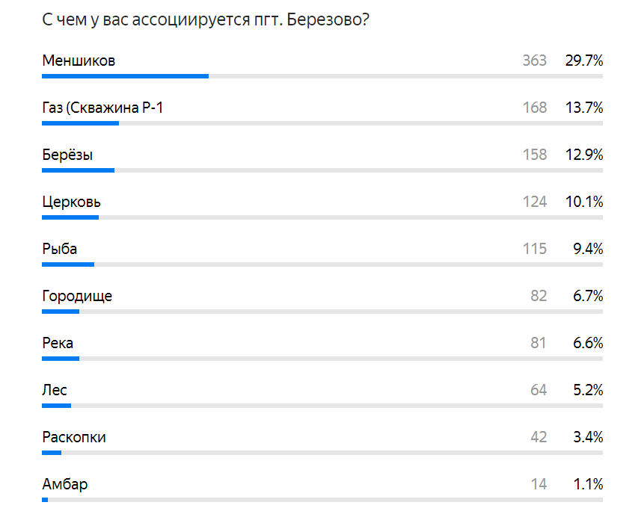 | 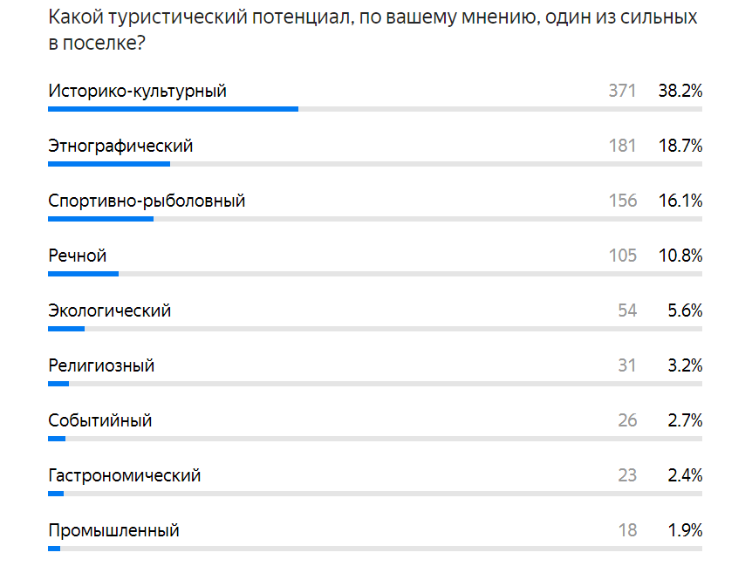
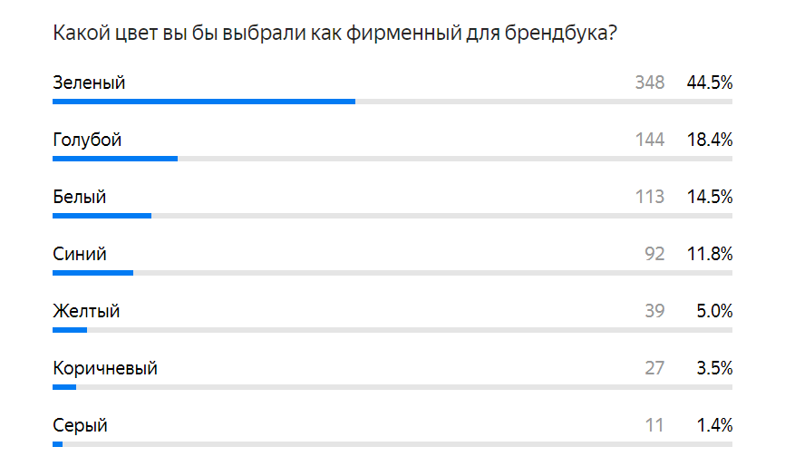 | 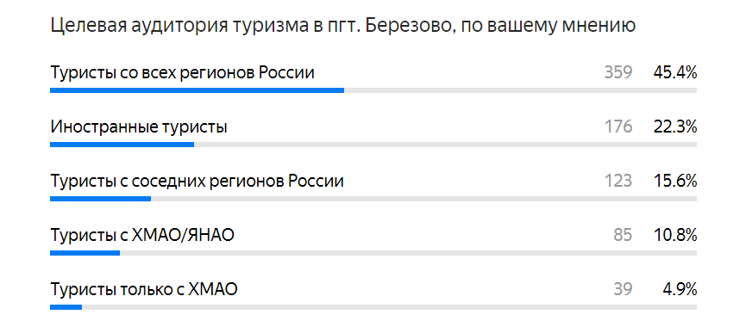

На основе полученных данных будет разработан логотип туристического кластера «Град Берез», способствующий повышению узнаваемости территории кластера на региональном, всероссийском и международном туристском рынке.
7. Продвижение и цифровизация туристического кластера «Град Березов»
Эффективное продвижение туристического кластера «Град Березов» предполагает ряд мер, которые будут способны доступно и привлекательно донести информацию о возможностях отдыха в пгт. Березово:
- размещение логотипа туристического кластера на сувенирной и гастрономической продукции, упаковочного материала производства местного бизнес-сообщества, на печатной продукции для раздачи на региональных и федеральных выставках, ярмарках и иных мероприятиях в сфере туризма;
- проведение новых и «забытых» событийных мероприятий (фестиваль сосьвинской селедки», театрализованный фестиваль «Прибытие Меншикова в город Березово»), наполнение существующих программ (гонки на калданках «Мань Хап», «Вороний День», «Праздник трясогузки») с включением их в региональный и национальный календарь туристских событий;
- создание видео ролика о туристическом кластере «Град Березов» и последующая его трансляция на авиа и речвокзалах Югры. В перспективе выход на экраны массового скопления людей в УРФО (на основе данных полученных от туристских предприятий Березовского района, наибольшее количество – 68 % туристов – это жители автономного округа, Тюменской, Свердловской, Челябинской и Курганской областей). Учитывая, что аэропорты вышеперечисленных областей и округа – международные, трансляция видеоролика в них актуальная возможность привлечения и иностранного туриста.
Для цифровизации следует использовать уже существующий окружной ресурс – Единую цифровую туристическую платформу Ханты-Мансийского автономного округа – Югры VISITUGRA.RU. Функциональные возможности Единой цифровой платформы способны заменить создание электронного информационного ресурса, направленного только на информационное пространство туристского кластера, она также позволяет организовать эффективное взаимодействие с потенциальными поставщиками услуг, которые способны улучшить работу туристического кластера «Град Березов».

Раздел V Этапы реализации Концепции
Этапы реализации Концепции представлены тремя периодами с конкретизацией необходимых мероприятий. В соответствии с этапами реализации Концепции будет разработан и утвержден план мероприятий «дорожная карта» по реализации Концепции туристического кластера «Град Березов».
- Подготовительный этап (2022 – 2023 годы)
При реализации Концепции туристического кластера «Град Березов» на данном этапе предусматривается анализ текущего состояния туризма после снятия ограничений по распространению новой короновирусной инфекции COVID-19. По результатам анализа будут определены меры, способствующие восстановлению туристского потока, и меры поддержки предприятий туриндустрии.
Данный этап реализации Концепции также предусматривает поиск туроператора для формирования продукта туристического кластера, разработку плана повышения уровня квалификации персонала, занятых на предприятиях, связанных с туризмом. Также в рамках подготовительного этапа планируется приведение территорий и фасадов жилых домов и прилегающих к ним территорий в привлекательный эстетический вид – ремонт заграждений палисадников, очистка прилегающих территорий от строительного и иного мусора, ремонт фасадов, проведение ремонтных работ тротуаров и иной придорожной инфраструктуры с реализацией таких мероприятий на постоянной основе.
В подготовительной части планируется разработка технического задания для создания брендбука туристического кластера «Град Березов», разработка проектов и проектно-сметных документаций для следующих этапов реализации Концепции. Также предусматривается работа по подготовке развития речного и экологического туризма (заключение договоров, изучение нормативных правовых актов по работе особо охраняемых территорий и заказников).
- Этап создания туристического кластера (2024 – 2026 годы)
Данный этап направлен на развитие и создание туристской инфраструктуры и новых туристских продуктов. На этом этапе предусматривается привлечение инвестиций и иных внебюджетных источников финансирования.
Создание условий для развития экологического и спортивно-рыболовного туризма включает разработку туристских маршрутов с включением прохождения экологических троп, сплавов, рыбалки, изучение опыта других заказников, расположенных в субъекта Российской Федерации, создание инфраструктуры в части обустройства задействованных территорий, приобретение транспорта и оборудования для доставки и организации прохождения маршрутов и экологических троп. Так как заказник «Вогулка» находится в ведении бюджетного учреждения Ханты-Мансийского автономного округа – Югры «Объединенная дирекция особо охраняемых природных территорий», для реализации формирования туристских маршрутов поиск средств должен происходить из бюджетов региональных, федеральных структур и внебюджетных источников.
Увеличение доступности территории. Для снятия барьеров доступа к территории пгт. Березово необходимо увеличить частоту и расширить полетные программы авиаперевозок, произвести капитальный ремонт взлетно-посадочной полосы и реконструкцию здания авиавокзала для создания комфорта и привлекательности туристов.
Создание туристического кластера «Град Березов» предусматривает, прежде всего, создание объединенной работы организаций в сфере предоставления туристских услуг на территории пгт. Березово (транспорт, питание, размещение, экскурсионное обслуживание, продажа сувенирной продукции, информационное сопровождение и ряд других услуг). Для благоприятного развития туристической деятельности предоставление таких услуг должно соответствовать современным требованиям. Для приведения в соответствие современным требованиям качества и объема предоставляемых услуг, а также выполнения поставленных в Концепции задач необходимо исполнение следующего ряда действий по объектам:
Этнографическая деревня «Сорни Сэй» требует модернизации: завершения строительных работ национальных домов (хантыйского и мансийского), благоустройства территории этнографической деревни, которое в том числе включает в себя приобретение дополнительных составляющих национального быта. Программа пребывания в этнодеревне в летний период предусматривает сбор дикоросов и лечебных трав, для расширения спектра предоставляемых услуг необходимо приобретение оборудования для изготовления фито чаев. Также для увеличения предоставляемых услуг в летний период требуется приобретение квадроциклов.
Прибрежная зона этнографической деревни нуждается в обустройстве, для удобного и безопасного входа с водной территории.
Пребывание в этнографической деревне предусмотрено круглогодичное (дома с печным отоплением предоставляют такую возможность), но для доступа к объекту в периоды межсезонья требуется строительство подъездной дороги круглогодичного использования. Для этого необходимо составление проектно-сметной и поиск источника финансирования. Рассматриваются меры поддержки из бюджета автономного округа, внебюджетные источники.
Отель «Град Березов» требует капитального ремонта и обновления номерного фонда. Отель соответствует классификации «Без звезд», что не противоречит современным требованиям, но для участия в региональных и федеральных программах требуется наличие звездности объекта размещения. Для прохождения классификации на категорию «3 звезды» в отеле необходимо проведение работ по запуску пассажирского лифта,; включения услуги предоставления завтрака постояльцем отеля, включенной в стоимость оплаты за размещение; запуск кафетерия в здании отеля; обучение или переквалификация обслуживающего персонала; проведение капитального ремонта инженерных сетей, кровли и подвального помещения здания, обновление номерного фонда отеля, переоборудование входной группы для беспрепятственного доступа людей с ограниченными возможностями здоровья; закупка дополнительного оборудования и принадлежностей.
Для этого требуется подготовка проектно-сметной документации и поиск источников финансирования.
Кафе «Виктория». Индивидуальный предприниматель арендует помещение для организации услуг питания. Единовременная вместимость составляет 40 человек. Арендуемое помещение требует косметического ремонта и обновления мебели. Проведение этих работ запланировано и будет осуществляться на средства владельца помещения кафе.
Кафе «Пиццерия». Вместимость объекта – 40 мест. Кафе расположено в ветхом здании, ремонт которого не является целесообразным. Рекомендуется рассматривать смену помещения объекта питания.
Объекты культурного наследия регионального значения: амбар 3 (кон. XIX в.), амбар 2 (конец XVIII – начало XIX вв.), жилой дом (конец XVIII – начало XIX вв.); городское казначейское управление (кон. XIX в.), дом казначея (кон. XIX в.) требуют проведения реставрационных работ, но обновление проектно-сметной документации не осуществлено. Затраты на обновление проектно-сметной документации на 1 объект составляют 10 млн. рублей, финансирование на проведение данных работ должно производиться из средств местного бюджета, а реставрация будет осуществляться в рамках государственной программы Ханты-Мансийского автономного округа-Югры «Культурное пространство» - Департамент культуры автономного округа предоставляет субсидии из бюджета Ханты-Мансийского автономного округа - Югры на развитие сферы культуры в муниципальных образованиях автономного округа (в части осуществления ремонтно-реставрационных работ памятников архитектуры и градостроительства). В соответствии с постановлением Правительства –автономного округа от 07.12.2012 № 491-п «О Концепции сохранения и использования объектов культурного наследия (памятников истории и культуры) Ханты-Мансийского автономного округа – Югры на период до 2030 года» реставрация объектов культурного наследия регионального значения рассчитана до 2030 года.
Комплекс Церкви Рождества Пресвятой Богородицы с Церковно-приходской школой и сквером А.Д. Меншикова – историческая составляющая пгт. Березово и наиболее притягательная точка. Объекты нуждаются в проведении ремонтных работ элементов комплекса. Выполнение работ осуществляется из средств местного бюджета или участия в региональных программах по благоустройству территорий.
Храм Рождества Пресвятой Богородицы популярен среди туристов других регионов. Для улучшения состояния объекта необходимо проведение ремонтно-реставрационных работ. Заявка на финансирование мероприятий по сохранению объектов культурного наследия в рамках государственной программы Российской Федерации «Развитие культуры» прошла успешно и Храм Рождества Пресвятой богородицы стоит в очереди на второе полугодие 2022 года на разработку проектно-сметной документации. После разработки проектно-сметной документации по реставрации храма планируется подать заявку на финансирование проведения производственных работ реставрации.
Аллея первооткрывателям газа в Западной Сибири - Это достопримечательное место, которое находится в удовлетворительном состоянии, требуются ремонтные работы элементов объекта. Проведение ремонтных работ будет осуществляться за счет средств местного бюджета.
Березовский районный краеведческий музей – наиболее популярный объект для туристов. Учитывая современные тенденции развития туризма в Березовском районном краеведческом музее, требуется проведение реновации (обновления экспозиции), также необходимо проведение капитального ремонта и модернизации оборудования. Проведение ремонта здания музея и обновление экспозиции запланированы на 2023-2024 годы в соответствии с государственной программой автономного округа «Культурное пространство» с финансированием из регионального и федерального бюджетов.
Гостиница в новом здании речного вокзала. Помещения с номерами для размещения переданы в пользование АО «Северречфлот». Номера гостиницы оснащены мебелью и оборудованы санитарными узлами. Общее количество койко-мест составляет – 30 единиц. Необходимо оформление необходимых документов, прохождение обязательной классификации и приобретение постельных принадлежностей. Проведение необходимых мероприятий для функционирования средства размещения запланированы на 2022-2023 годы за счет средств АО «Северречфлот».
В рамках данного этапа также требуется развитие объектов, предлагающих сувенирную продукцию. Планируется открытие сувенирных лавок в здании нового авторечвокзала и на базе этнографической деревни «Сорни Сэй», а также размещение сувенирной продукции Югорской коллекции мастеров народных художественных промыслов Югры на базе МАУ «Березовский районный краеведческий музей» и организация размещения продукции мастеров народных художественных промыслов Березовского района в ресурсном центре «Югорская коллекция».
На данном этапе будет создан брендбук туристического кластера, который будет использован, в том числе для создания видеоролика, максимального использование его составляющих при продвижении как самого кластера, так и его туристических и сопутствующих продуктов.
Размещение материалов о туристическом кластере «Град Березов» на Единой цифровой туристической платформе автономного округа VISITUGRA.RU, приобретение информационных панелей (по типу сенсорного киоска), наполнение их информацией полезной для самостоятельного туриста. Расположить такие информационные панели целесообразно в пунктах прибытия потенциальных туристов: авторечвокзале, здании аэропорта пгт. Березово. Реализация таких мероприятий сможет сориентировать в возможностях туристического кластера «Град Березов» самостоятельного туриста.
Продвижение туристического кластера «Град Березов» будет обеспечиваться с помощью создания видеоролика о туристическом кластере, событийных мероприятиях, и их трансляции на экранах субъектов Российской Федерации, участия в региональных и общероссийских выставочных мероприятиях, и форумах.
- Этап развития туристического кластера «Град Березов» (2026-2030 годы)
Развитие информационного пространства. Размещение материалов о туристском кластера «Град Березов» на Единой цифровой туристической платформе Ханты-Мансийского автономного округа – Югры VISITUGRA.RU, приобретение информационных панелей (по типу сенсорного киоска), наполнение их информацией полезной для самостоятельного туриста. Расположить такие информационные панели целесообразно в пунктах прибытия потенциальных туристов: авторечвокзале, здании аэропорта пгт. Березово. Реализация таких мероприятий сможет сориентировать в возможностях туристического кластера «Град Березов» самостоятельного туриста.
Продвижение туристического кластера «Град Березов» с помощью создания видеоролика о туристическом кластере и событийных мероприятиях, и их трансляции на экранах субъектов Российской Федерации.
Продвижение туристического кластера через проведение событийных мероприятий – фестиваль «Сосьвинской селедки», национальные праздники – «Вороний день», «День трясогузки» и увеличение их масштаба до регионального уровня. Организацию и проведение таких мероприятий планируется осуществлять с помощью некоммерческих организаций с финансированием через получение грантов, депутатских и благотворительных средств.
Повышение туристской привлекательности через исторический потенциал будет осуществляться за счет бюджетов различных уровней (местный, региональный, федеральный) внебюджетные источники. Наполнение исторического туристского маршрута уличными выставочными и фото зонами. Использование результатов археологических раскопок в натуральной реконструкции сооружений Березовского городища:
• в парке Собянина реконструировать по материалам раскопок сооружения кремля (крепости) деревянную башню и часть рубленной стены;
• в Березовой роще рядом со зданием краеведческого музея реконструировать городскую усадьбу на посаде XVII-XVIII веков.
Башня и рубленная стена обозначат место городской крепости – кремля, будут хорошо видны с въезда в Березово с речного вокзала и станут исторической научно обоснованной достопримечательностью для туристов.
Усадьба XVII-XVIII веков станет музейным объектом под открытым небом с интерьером, наполненным репликами.
Актуально провести реконструкцию участка дороги Собянина от моста на ряжах через овраг Култычный до пересечения с улицей Первомайская в первоначальный вид улицы Базарной брусчаткой и перевести этот участок дороги в пешеходную зону. При обслуживании групп туристов применить театрализованные представления.
Для наглядного видения туристического кластера «Град Березов» создана карта с отображением объектов и экскурсионного маршрута входящих в кластер. Расшифровка обозначений представлена в таблице, прилагаемой к карте.
При успешном исполнении этапов реализации Концепции туристического кластера «Град Березов» туристские продукты, разработанные членами рабочей группы по созданию и брендированию туристического кластера «Град Березов» (распоряжение администрации Березовского района от 09.03.2022 года №147-р), способствуют работе этапа продвижения туристического кластера с помощью их реализации. При реализации Концепции планируются к разработке проекты туров: «От прошлого к настоящему», «Путешествие в Град Березов», «Сплав по реке Вогулка», «Фестиваль Сосьвинской селедки», «Прибытие Меншикова в Град Березов», «Один день рыбака».

Раздел VI Анализ рисков реализации Концепции
Реализация Концепции возможна при условии системного подхода к решению проблем, сдерживающих развитие туризма, наиболее острыми из которых являются:
недостаточное финансирование;
несоответствие инфраструктуры общепризнанным требованиям,
сезонность доступа в пгт. Березово,
недостаток квалифицированных специалистов, занятых в сфере туризма, (экскурсоводов, владеющих иностранными языками, кадрами в средствах размещения и др.).
Для выявления возможных угроз и рисков проведен SWOT – анализ создания туристического кластера «Град Березов». Результаты SWOT-анализа туристического кластера представлены в таблице 2. На основании анализа можно сделать вывод о целесообразности и возможности кластерного развития туризма в пгт. Березово, а также рисках создания туристического кластера.
Таблица №2
SWOT – анализ
Сильные стороны | Слабые стороны
1. Наличие инфраструктуры туристской индустрии  2. Привлечение иностранного туриста  3. Уникальная историческая составляющая  4. Наличие традиционных промыслов коренных малочисленных народов Севера (рыбный промысел, изготовление одежды из шкур оленей, изготовление предметов быта)  5. Природный потенциал для развития экологического и спортивно-рыболовного туризма | 1. Отсутствие квалифицированных кадров обслуживающих туристов  2. Несоответствие инфраструктуры современным требованиям  3. Отсутствие условий для многодневного пребывания туристов (недостаточное количество мест размещения, недостаточное наполнения программ пребывания)  4. Сезонность доступа к территории пгт. Березово  5. В пгт. Березово отсутствует гостиница категории «3 звезды»
Возможности | Угрозы
1. Создание новых рабочих мест  2. Создание турпродукта регионального уровня.  3. Увеличение туристских потоков по въездному и внутреннему туризму.  4.Развитие дополнительных видов туризма | 1. Отсутствие финансирования (низкий уровень инвестиционной привлекательности)  2. Экономическая нестабильность  3. Продление мер по сдерживанию распространения короновирусной инфекции (новый всплеск заболеваемости)  4. Разрушение памятников культуры и истории вследствие недостаточных мер по их сохранению  5. Недоверительное отношение к развитию туризма местного населения

SWOT – анализ раскрывает состав задач создания туристического кластера – развитие существующей и создание новой инфраструктуры. В первую очередь развитие инфраструктуры способствует привлечению дополнительного туристского потока, а также создаст условия заинтересованности местного населения в развитии направления внутреннего и въездного туризма. Психологический настрой местных жителей также играет важную роль в туризме, не видя перспектив развития отросли, отсутствует доброжелательное отношение к гостям. Рост турпотока сказывается также на налоговых поступлениях в местный бюджет, что позволит повысить инвестиционный климат туристического кластера и привлечь дополнительные финансовые источники для развития туркластера.
Стоит отметить, риски, связаны с реализацией мер по продвижению туристского продукта без одновременных изменений и улучшения качества услуг и инфраструктуры могут привести к формированию у туристов негативного опыта, что повлияет на сокращение количества повторных поездок и будет стимулировать увеличение негативных отзывов. Основным фактором риска выступает отсутствие синхронизации мер государственной поддержки создает риски сокращение бюджетов на их реализацию, увеличения сроков достижения цели создания туристического кластера и снижению конкурентоспособности туристского продукта. Для снижения этих рисков, следует полагаться не только на бюджетные источники финансирования, но и в равных долях с ними задействовать внебюджетные.
Еще один весомый риск – это несогласованность действий участников кластера и как следствие сдерживание модернизации инфраструктуры участников кластера. Слабая мотивация сотрудников предприятий, входящих в туристический кластер, и сдерживание их профессионального развития. Для решения обозначенных рисков и их минимизации следует проработать систему развития кадров через обучение и повышение квалификации на льготных условиях, через программы Центра занятости населения.

Раздел VII Целевые индикаторы и показатели эффективности реализации Концепции туристического кластера (показатели пгт. Березово)
Таблица №3
Целевые индикаторы и показатели
Индикатор и показатель | Ед. изм. | 2021 г. | 2022 г. | 2023 г. | 2024 г. | 2025 г. | Прогноз  2030 г.
Объем туристского потока | тыс. чел | 4,12 | 4,53 | 4,93 | 5,49 | 6,0 | 10,9
граждане РФ | тыс. чел | 3,38 | 3,6 | 4,4 | 5,2 | 7,0 | 8,5
иностранные граждане | чел. | 0 | 0 | 0,1 | 0,3 | 0,6 | 1,5
Число размещенных в коллективных средствах размещения | тыс. чел | 0,27 | 0,3 | 0,4 | 0,7 | 1,0 | 2,3
Число посетителей этнографической деревни «Сорни Сэй» | тыс. чел | 0,74 | 0,85 | 1,0 | 1,3 | 1,7 | 2,5
Количество юридических лиц, занятых в сфере туризма | ед. | 2 | 2 | 2 | 3 | 3 | 4

Приложение №1
к Концепции туристического
кластера «Град Березов»
Карта туристического кластера «Град Березов»
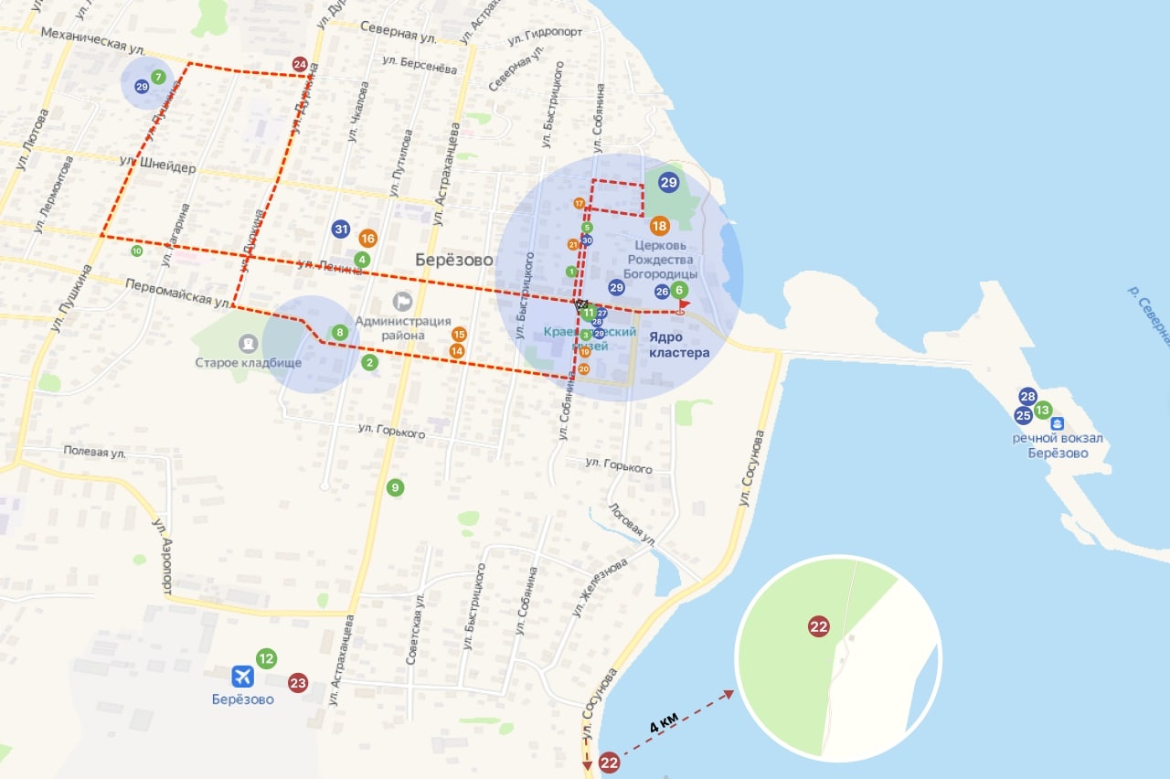

Расшифровка значений карты туристического кластера «Град Березов»
№ п/п | Название объекта
Действующие объекты
1 | Ресторан «Град Березов»
2 | МАУ «Березовский районный дом культуры», Отдел прикладного творчества и национальных культур
3 | Дом купца Добровольского К.В. (1876г.)
4 | Комплекс Церкви Рождества Пресвятой Богородицы: Церковно-приходская школа (кон.XIX в.)
5 | Мост деревянный на ряжах через овраг Култычный (вторая половина XVIII – XIX в.,XX в.)
6 | Парк им. героя Советского Союза Г.Е. Собянина
7 | Скважина Р-1, связанная с открытием первого месторождения природного газа в Западной Сибири  (1953 год)
8 | Мемориальный комплекс памяти воинов, погибших во время ВОВ 1941-1945 годов.
9 | Кафе-сауна «Блинная»
10 | Кофейня «Кондитерская лавка»
11 | Муниципальное автономное учреждение «Березовский районный краеведческий музей»
12 | Аэропорт пгт. Березово (требует реставрации)
13 | Авторечвокзал пгт. Березово
Действующие объекты, требующие реставрации
14 | Амбар 2 (кон. XVIII – нач. XIX вв.)
15 | Амбар 3 (кон. XVIII– нач. XIX вв.)
16 | Амбар (кон. XIX в.)
17 | Жилой дом (кон. XVIII – нач. XIX вв.)
18 | Комплекс Церкви Рождества Пресвятой Богородицы: Церковь Рождества Пресвятой Богородицы каменная (нач. XIX в.) Погост (XVI – нач. XX вв.)
19 | Городское казначейское управление (кон. XIX в.)
20 | Здание краеведческого музея (кон. XIX в.)
21 | Отель «Град Березов»
Действующие объекты, требующие модернизации
22 | Этнографическая деревня «Сорни Сэй»
23 | Кафе «Виктория»
24 | Пиццерия «Экспресс»
Вновь создаваемые объекты
25 | Гостиница в новом помещении речного вокзала
26 | Реконструкция сооружения кремля (крепости) деревянной башни и часть рубленной стены
27 | Реконструкция городской усадьбы на посаде XVII-XVIII веков
28 | Сувенирная лавка
29 | Фотозоны
30 | Реконструкция дороги от ул. Собянина (ул. Базарная) брусчаткой
31 | Строительство гостиничного комплекса 3* с рестораном
- - - | Экскурсионный маршрут
 |  | Начало экскурсионного маршрута/финиш экскурсионного маршрута

Приложение №2
к Концепции туристического
кластера «Град Березов»
План мероприятий «дорожная карта» по реализации
Концепции туристического кластера «Град Березов»

№ п/п | Наименование мероприятия | Ответственный исполнитель/соисполнитель | Срок проведения | Результат | Источники финансирования
Подготовительный этап (2022 - 2023 годы)
1 | Заключение соглашения администрации Березовского района с туроператором | Администрация Березовского района, Департамент промышленности Ханты-Мансийского автономного округа – Югры (по согласованию) | До 1 декабря 2022 года | Формирование туров с посещением туристического кластера | Без финансирования
2 | Разработка плана по обучению персонала, занятого в сфере туризма | Администрация Березовского района, ФГБОУ ВО «Югорский государственный университет (по согласованию), Казенное учреждение Ханты-Мансийского автономного округа - Югры "Березовский центр занятости населения" (по согласованию) | До 1 декабря 2022 года | Утверждение нормативно-правового акта об обучении специалистов сферы туризма и сервиса | Без финансирования
3 | Проведение ремонтных работ фасадов и придорожной инфраструктуры пгт. Березово | Администрация Березовского района | Ежегодно | Создание привлекательного вида пгт. Березово | Бюджет муниципального образования Березовский район, Бюджет гп. Березово
4 | Брендирование территории Березовского района, в том числе туристического кластера «Град Березов» | Информационно-аналитический отдел администрации Березовского района, Комитет культуры администрации Березовского района | До 1 июля 2023 года | Логотип туристического кластера «Град Березов» | Бюджет муниципального образования Березовский район
5 | Размещение информационных и мультимедийных материалов на Единой цифровой туристической платформе Ханты-Мансийского автономного округа – Югры VISITUGRA.RU | Комитет культуры администрации Березовского района, информационно-аналитический отдел администрации Березовского района | Постоянно с 2022 года | Увеличение доступности информации о турпродуктах туристического кластера «Град Березов» | Без финансирования
6 | Разработка проектов событийных и иных мероприятий для включения в туристские маршруты | Комитет по экономической политике администрации Березовского района, Комитет культуры администрации Березовского района, Комитет спорта и молодежной политики администрации Березовского района, отдел по вопросам малочисленных народов Севера, природопользованию, с/х и экологии администрации Березовского района, РОО ХМАО – Югры «Здоровье нации» (по согласованию), МОО «Центр развития инициатив в сфере культуры и спорта Березовского района» (по согласованию) | До 31 декабря 2023 года | Включение 7 проектов проведения событийных и иных мероприятий в туристские маршруты Ханты-Мансийского автономного округа - Югры | грантовая поддержка регионального и федерального уровня
7 | Заключение договоров на экскурсионное обслуживание туристов круизных путешествий с предприятиями туристской индустрии, специализирующимися на организации круизных туристских маршрутов | Муниципальное автономное учреждение «Березовский районный краеведческий музей» (по согласованию) | До 1 декабря 2022 года | Договор на проведение экскурсий с мая 2023 года, далее постоянно | Без финансирования
8 | Создание видеороликов о туристическом кластере «Град Березов», сосьвинской селедке (на русском, английском, немецком, французском, китайском языках) | Информационно-аналитический отдел администрации Березовского района, Департамент общественных, внешних связей и молодежной политики Ханты-Мансийского автономного округа – Югры (по согласованию), МАУ «Березовский медиацентр» (по согласованию) | До 1 сентября 2023 года | Мультимедийные материалы для продвижения туристского продукта на окружной и федеральный рынки | Бюджет Ханты-Мансийского автономного округа – Югры, бюджет муниципального образования Березовский район
Этап создания туристического кластера (2024 – 2026 годы)
9 | Разработка проекта по созданию инфраструктуры для развития туризма на территории комплексного заказника регионального значения «Вогулка» | БУ Ханты-Мансийского автономного округа – Югры «Объединенная дирекция особо охраняемых природных территорий» (по согласованию) | До 31 декабря 2024 года | Инвестиционный проект по созданию инфраструктуры для развития туризма на территории комплексного заказника регионального значения «Вогулка» | Без финансирования
10 | Реализация инвестиционного проекта по созданию инфраструктуры для развития туризма на территории комплексного заказника регионального значения «Вогулка» | Администрация Березовского района, БУ Ханты-Мансийского автономного округа – Югры «Объединенная дирекция особо охраняемых природных территорий» (по согласованию) | До 31 декабря 2026 года | Создание туристского объекта | Внебюджетный источник (инвестор, привлечение депутатских средств)
11 | Модернизация этнографической деревни «Сорни Сэй», создание условий круглогодичного доступа к объекту | ООО «Национальное предприятие «Элаль» (по согласованию) | До 31 декабря 2026 года | Обустройство территории объекта, подъездного водного пути, отсыпка дороги щебнем | ООО «Национальное предприятие «Элаль»
12 | Создание сувенирных лавок на базе этнографической деревни «Сорни Сэй», в здании авторечвокзала | ООО «Национальное предприятие «Элаль» (по согласованию), Администрация Березовского района | До 1 июня 2025 года | 2 объекта продажи сувенирной продукции | ООО «Национальное предприятие «Элаль», муниципальная программа «Развитие экономического потенциала Березовского района»
13 | Размещение сувенирной продукции Югорской коллекции мастеров народных художественных промыслов Ханты-Мансийского автономного округа – Югры в МАУ «Березовский районный краеведческий музей», размещение продукции мастеров народных художественных промыслов Березовского района в ресурсном центре «Югорская коллекция» | Комитет культуры администрации Березовского района, МАУ «Березовский районный краеведческий музей» (по согласованию) | До 1 июля 2025 года | Популяризация сувенирной продукции Югорских мастеров | Без финансирования
14 | Поиск инвестора для реконструкции рыбоперерабатывающего завода и запуска линии переработки | Администрация Березовского района | До 31 декабря 2025 года | Восстановление производства, создание нового туристического объекта | Без финансирования
15 | Размещение мультимедийных материалов на муниципальных, региональных и федеральных площадках | Информационно-аналитический отдел администрации Березовского района, Департамент общественных, внешних связей и молодежной политики Ханты-Мансийского автономного округа – Югры (по согласованию) | С 1 октября 2025 года, далее ежегодно | Продвижение туристического кластера | Без финансирования
16 | Разработка новой схемы авиаперевозок | Отдел транспорта администрации Березовского района, Департамент дорожного хозяйства и транспорта Ханты-Мансийского автономного округа – Югры (по согласованию) | До 31 декабря 2025 года | Доступность пгт. Березово для туристов | Без финансирования
17 | Капитальный ремонт взлетно-посадочной полосы | Отдел транспорта администрации Березовского района, Департамент по управлению государственным имуществом Ханты-Мансийского автономного округа – Югры (по согласованию), Аппарат Губернатора Ханты-Мансийского автономного округа – Югры (по согласованию) | До 31 декабря 2026 года | Улучшение качества взлетно-посадочной полосы | Бюджет Ханты-Мансийского автономного округа – Югры
18 | Заключение контракта на капитальный ремонт здания МАУ «Березовский районный краеведческий музей» | Комитет культуры администрации Березовского района, Департамент культуры Ханты-Мансийского автономного округа – Югры (по согласованию) | До 31 декабря 2025года | Завершение ремонтных работ объекта туристского показа | Муниципальная программа «Культурное пространство Березовского района» от 22.12.2021 №1512
19 | Разработка проектно-сметной документации по капитальному ремонту здания отеля «Град Березов» | Администрация Березовского района | До 31 декабря 2023 года | Определение объема работ и затрат на реализацию проекта | Внебюджетные источники финансирования
20 | Заключение муниципального контракта на капитальный ремонт здания отеля «Град Березов» | Администрация Березовского района | До 31 декабря 2025 года | Классификация отеля на 3*, увеличение количества размещенных туристов | Внебюджетные источники финансирования
21 | Обустройство территории туристического кластера фотозонами | Администрация Березовского района | До 31 декабря 2026 года | Создание 2 фотозон | Бюджет муниципального образования Березовский район; федеральные субсидии
Этап развития туристического кластера (2027 – 2030 годы)
22 | Обновление проектно-сметной документации и реставрация памятников архитектуры и градостроительства, пгт. Березово:
22.1 | «Здание краеведческого музея (кон. XIX в)» | Комитет культуры администрации Березовского района, Департамент культуры Ханты-Мансийского автономного округа – Югры (по согласованию) | До 31 декабря 2026 года | Внесение объекта культурного наследия в перечень памятников архитектуры и градостроительства, требующих проведения ремонтно-реставрационных работ, Государственной программы Ханты-Мансийского автономного округа – Югры «Культурное пространство» от 31.10.2021 № 470-п | Муниципальная программа «Культурное пространство Березовского района» от 22.12.2021 №1512
22.2 | «Городское казначейское управление (кон.XIX в.)» | Комитет культуры администрации Березовского района, Департамент культуры Ханты-Мансийского автономного округа – Югры (по согласованию) | До 31 декабря 2028 года | Внесение объекта культурного наследия в перечень памятников архитектуры и градостроительства, требующих проведения ремонтно-реставрационных работ, Государственной программы Ханты-Мансийского автономного округа – Югры «Культурное пространство» от 31.10.2021 № 470-п
22.3 | Комплекс жилых и хозяйственных построек в составе дома и двух амбаров: «Амбар 2» (кон. XVIII – нач. XIX вв.), «Амбар 3» (кон. XVIII – нач. XIX вв.), «Жилой дом» (кон.XVIII – нач XIX вв.) | Комитет культуры администрации Березовского района, Департамент культуры Ханты-Мансийского автономного округа – Югры (по согласованию) | До 31 декабря 2030 года | Внесение объекта культурного наследия в перечень памятников архитектуры и градостроительства, требующих проведения ремонтно-реставрационных работ, Государственной программы Ханты-Мансийского автономного округа – Югры «Культурное пространство» от 31.10.2021 № 470-п
23 | Реконструкция результатов археологических раскопок Березовского городища | Администрация Березовского района, ООО «НПО «Северная Археология-1» (по согласованию) | с 2025 года до 31 декабря 2030 года | Создание 2 объектов туристского показа | Грантовая поддержка из средств регионального бюджета
24 | Обучение специалистов сферы туризма и сервиса | Администрация Березовского района, ФГБОУ ВО «Югорский государственный университет (по согласованию), Казенное учреждение Ханты-Мансийского автономного округа - Югры "Березовский центр занятости населения" (по согласованию) | До 31 июля 2030 года | Количество обученных специалистов по годам:  2026 г. – 2  2028 г. – 2  2030 г. - 2 | Без финансирования
25 | Реконструкция участка дороги Собянина от моста на ряжах через овраг Култычный до перекрестка с улицей Первомайская | Администрация Березовского района | До 31 декабря 2030 года | Благоустройство территории и создание пространства туристического интереса | внебюджетные источники, грантовая поддержка регионального и федерального бюджета
26 | Разработка и реализация промышленного тура | Комитет по экономической политике администрации Березовского района, Комитет культуры администрации Березовского района, РОО ХМАО – Югры «Здоровье нации» (по согласованию), МОО «Центр развития инициатив в сфере культуры и спорта Березовского района» (по согласованию) | До 31 декабря 2030 года | Создание и реализация 1 турпродукта, привлечение дополнительного туристского потока до 500 человек в год | Бюджет муниципального образования Березовский район, внебюджетные источники финансирования

https://data.admhmao.ru/opendata/8613002594-svedeniya-ob-obektakh-kulturnogo-naslediya-raspolozhennykh-na-territorii-berezovskogo-rayonaBerezovskyr?recordsPerPage=25&PAGEN_1=1
Аналитика туристических потоков региона Ханты-Мансийского автономного округа – Югры.
https://russiantastes.ru/nominees/7010199/
Перечень потенциальных источников финансирования носит не постоянный характер, ежегодно вносятся изменения в программы и меняется количество доведенных бюджетных ассигнований
Карта туристического кластера «Град Березов» - Приложение №3

